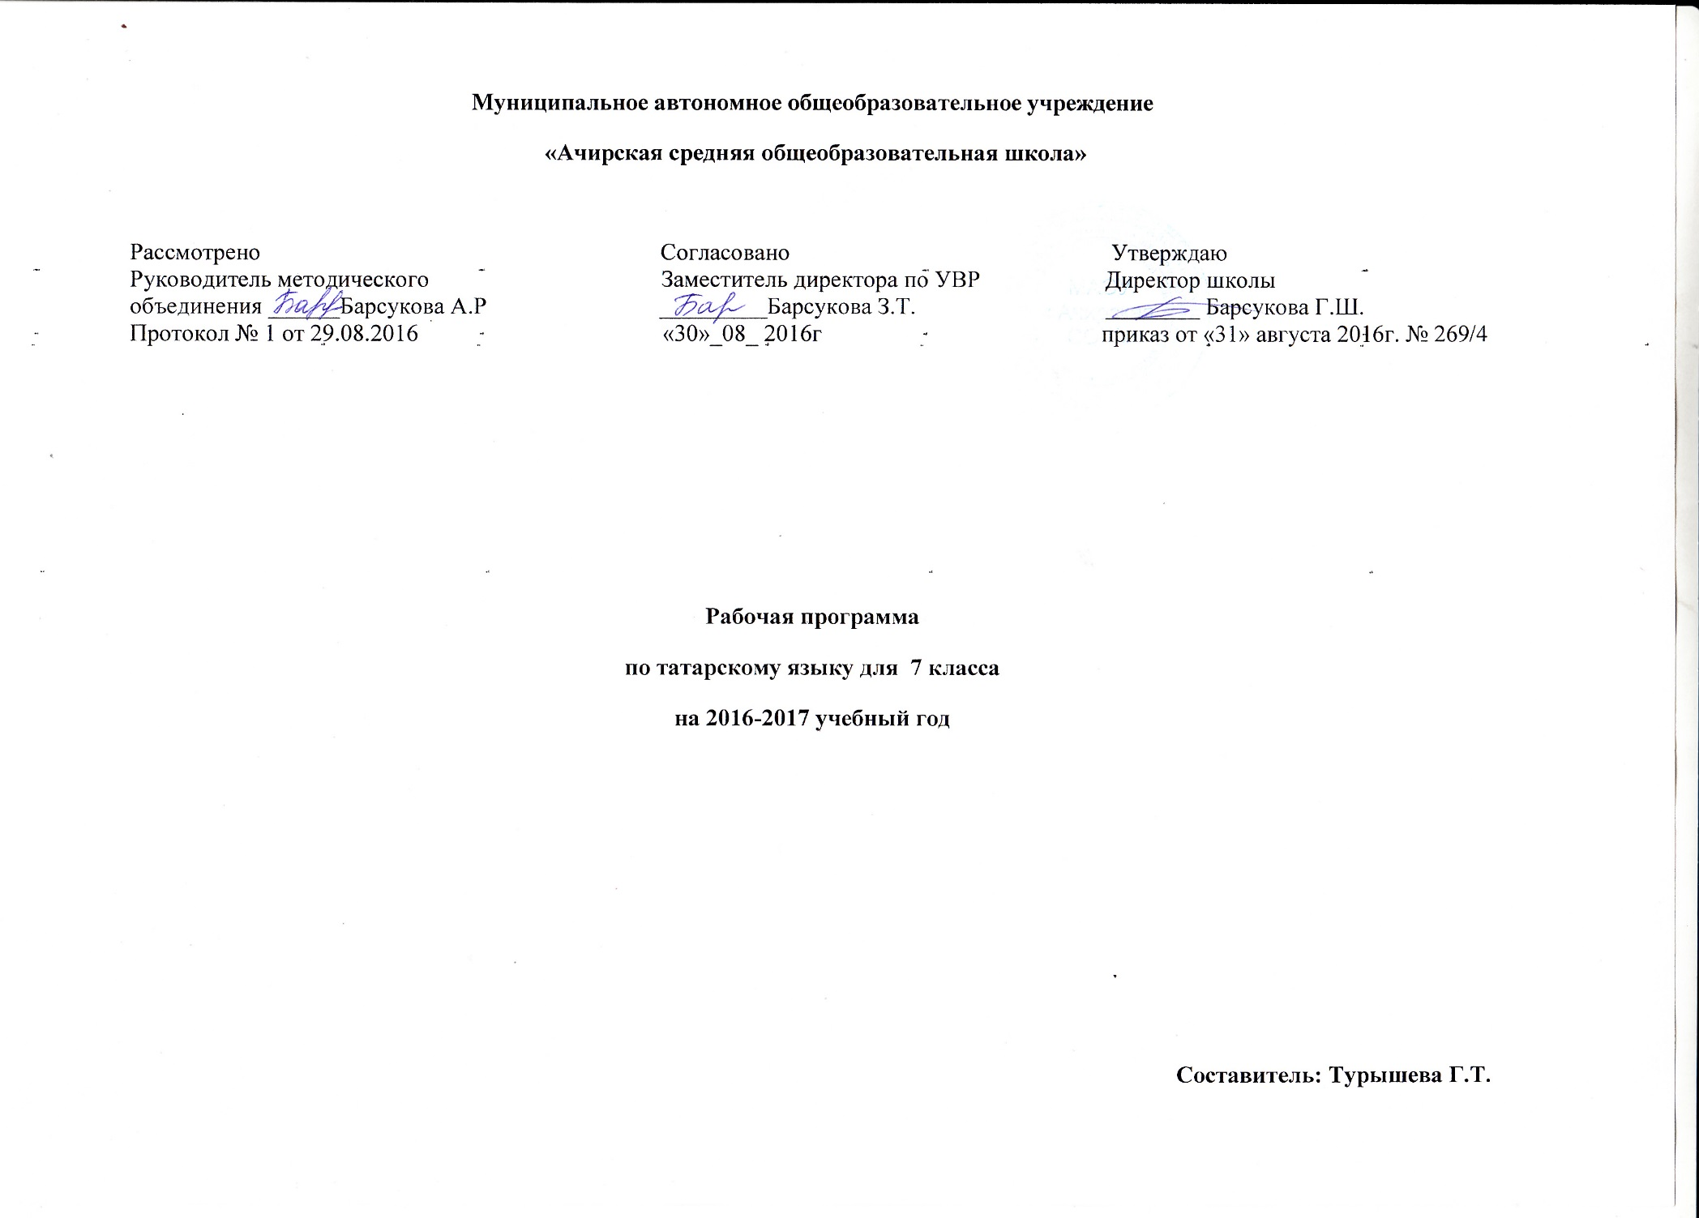

**Рабочая программа**

по татарскому языку представляет собой целостный документ, включающий разделы:

1.**Пояснительная записка** (в пояснительной записке указывается статус программы, общая характеристика учебного предмета, описание места учебного предмета в учебном плане школы, цели и задачи программы, виды и формы организации учебного процесса, проверка и оценка усвоения программы);

**2. Планируемые результаты освоения программы**;

**3. Содержание программы учебного курса**;

**4. Тематический план учебного предмета;**

**5.**  **Календарно-тематическое планирование**

**Раздел 1.Пояснительная записка**

Рабочая программа по татарскому языку для 7 класса разработана на основе нормативных документов:

1. Закона РФ № 273 от 29.12. 2012 «Об образовании в Российской Федерации».
2. Федерального государственного образовательного стандарта основного общего образования (утвержден приказом Министерства образования и науки Российской Федерации от 17.12.2010г. № 1897);
3. Программы по татарскому языку татарской литературе для средней общеобразовательной школы для 5 -11 классов. Казань. Издательство «Магариф». Программа раскрывает содержание регионального компонента Госстандарта основного общего образования средствами учебного предмета «Татарский язык» Б.М. Мифтахов для 7 класса с целью изучения родного языка
4. Приказа Министерства образования и науки Российской Федерации от 31.03.2014 № 253 «Об утверждении федеральных перечней учебников, рекомендованных (допущенных) к использованию в образовательном процессе в образовательных учреждениях, реализующих образовательные программы общего образования и имеющих государственную аккредитацию на 2015-2016 учебный год»;
5. Методического письма «О преподавании учебного предмета «Родной язык и литература в условиях введения федерального компонента государственного стандарта общего образования» от 09.09.2014г.
6. Требования к оснащению учебного процесса по родному языку и литературе.

7. Учебного плана МАОУ «Ачирская СОШ» на 2016 – 2017 учебный год.

Программа детализирует и раскрывает содержание стандарта, определяет общую стратегию обучения, воспитания и развития учащихся средствами учебного предмета в соответствии с целями изучения литературы, которые определены стандартом.

**Согласно государственному образовательному стандарту, изучение предмета «Татарский язык» в 7 классе направлено на достижение следующих целей**:

* воспитание духовно богатой, нравственно ориентированной личности с развитым чувством самосознания и общероссийского гражданского сознания, человека, любящего свою родину, знающего и уважающего родной язык как основное средство общения, средство получения знаний в различных сферах человеческой деятельности, средство освоения морально-этических норм, принятых в обществе;
* овладение системой знаний, языковыми и речевыми умениями и навыками, овладение важнейшими общеучебными умениями и универсальными учебными действиями, формирование навыков самостоятельной учебной деятельности, самообразования;
* освоение знаний об устройстве языковой системы и закономерности её функционирования, развитие способности опознавать, анализировать, сопоставлять, классифицировать и оценивать языковые факты, обогащение активного и потенциального словарного запаса, расширение объёма используемых в речи грамматических средств, совершенствование орфографической и пунктуационной грамотности;
* развитие интеллектуальных и творческих способностей обучающихся, развитие речевой культуры учащихся, овладение правилами использования языка в разных ситуациях общения, воспитание стремления к речевому самосовершенствованию, осознание эстетической ценности родного языка;
* совершенствование коммуникативных способностей, формирование готовности к сотрудничеству, созидательной деятельности, умений вести диалог, искать и находить содержательные компромиссы.

**Общая характеристика учебного предмета «Татарский язык»**

**Татарский язык** – национальный язык татар, второй по распространённости (после русского). Он служит ему средством:

* общения во всех сферах жизни (в быту, между гражданами и учреждениями, в научном и художественном словесном творчестве);
* хранения и передачи информации;
* связи поколений людей татарской национальности, живущих в разные эпохи.

Татарский язык – один из развитых языков мира. Он отличается богатством словаря, словообразовательных и грамматических средств, располагает неисчерпаемыми возможностями изобразительно-выразительных средств, стилистическим разнообразием. На татарском языке созданы художественная литература и наука, имеющие мировое значение.

**Место предмета «Татарский язык» в учебном плане школы**

Рабочая программа рассчитана на 34 часа, предусмотренных в Федеральном базисном (образовательном) учебном плане для образовательных учреждений, что соответствует учебному плану МАОУ «Ачирская СОШ» на 2016 - 2017 учебный год.

**Срок реализации программы** – 1 год.

**Количество часов, отведенное на изучение учебного предмета в соответствии с Учебным планом МАОУ «Ачирская СОШ» на 2016-2017 учебный год:**

* В неделю – 1 час;
* 1 четверть – 9 часов;
* 2 четверть - 7 часов;
* 3 четверть – 10 часов;
* 4 четверть – 8 часов;
* Год – 34 часа.

**Уровень** - базовый.

**Направленность** - основное общее образование.

**Организация учебного процесса:** классно-урочная система.

**Методы и приёмы обучения**

В планировании предусмотрены разнообразные виды и формы контроля: наблюдение, беседа, фронтальный опрос, индивидуальный опрос, опрос в парах, практикум, самопроверки и взаимопроверки, диктанты (объяснительный, предупредительный, «Проверяю себя», графический, выборочный, распределительный, творческий, с грамматическими заданиями), тесты, комплексный анализ текста, устные рассказы по плану на лингвистические темы, сочинения, изложения.

Для достижения требуемых результатов обучения учителем на уроках используются следующие педагогические технологии:

* развивающие технологии с использованием принципов деятельностного подхода в обучении;
* технология проблемного обучения;
* технология развития критического мышления через чтение и письмо;
* использование информационных ресурсов Интернета, полезных ссылок в Интернете, возможности использования компьютерных технологий в обучении литературе, в организации исследовательской работы учащихся.

**Раздел 2. Планируемые результаты освоения программы**

**Требования к уровню подготовки выпускников**

**В соответствии с требованиями, обозначенными в Государственном стандарте,**

в результате изучения татарского языка ученик должен:

**знать**

- основные правила орфоэпии и орфографии татарского языка;

- грамматический материал по пройденным темам;

-лексику, относящуюся к основному словарному фонду и юридическую терминологию;

- современный татарский язык делового общения;

- правила оформления документов на татарском языке;

**уметь** - строить свою речь в соответствии с языковыми, коммуникативными и этическими нормами татарского языка;

-понимать диалогическую и монологическую речь на татарском языке в сфере профессиональной деятельности;

- оформлять и использовать необходимые нормативно-правовые документы на татарском языке;

**иметь представление**

- об основных способах словообразования татарского языка;

- о стилях современного татарского литературного языка и дифференциации лексики по сферам применения.

**Содержание программы учебного предмета «Татарский язык»**

**Вводный урок.**

Роль родного языка

I. Повторение

II.  Синтаксис

1. Словосочетание
2. Предложение
3. Главные члены предложения
4. Второстепенные члены предложения
5. Модальные члены предложения
6. Односоставные предложения

**Учебно – тематический план.**

|  |  |  |  |
| --- | --- | --- | --- |
| **Содержание** | **Количество часов** | **Количество контрольных** | **Развитие речи** |
| Роль родного языка | 1 | - | - |
| Повторение | 4 | 1 | 1 |
| Словосочетание | 1 | - | - |
| Предложение | 3 | 1 | - |
| Главные члены предложения | 4 | - | 2 |
| Второстепенные предложения | 13 | 2 | 3 |
| Модальные члены предложения | 3 | - | 2 |
| Односоставные предложения | 5 | 1 | 1 |
| **ИТОГО** | **34** | **5** | **9** |

**Календарно – тематическое планирование в 7 классе (34 часа, 1 час в неделю)**

|  |  |  |  |  |  |  |  |  |  |  |  |  |  |  |  |  |  |  |
| --- | --- | --- | --- | --- | --- | --- | --- | --- | --- | --- | --- | --- | --- | --- | --- | --- | --- | --- |
| **№ урока** | **Дата** | | | | | **Тема урока** | | **Содержание урока, ЗУН, изучаемые на уроке (УУД, развиваемые на уроке)** | | **Основные понятия** | | **Формы и методы контроля** | **Электронные образовательные, оборудование** | **Домашнее**  **задание** | | |  | |
| план | | факт | | |
| **I четверть *–* 9 часов** | | | | | | | | | | | | | | | | |
| 1 |  | |  | | | Введение. Роль родного языка. Состав слова. Словообразование. | | Знание роли родного языка в жизни человека. Повторение ранее изученного материала: состав слова и словообразование. Знание частей слова и их  обозначение условными знаками. | | Состав слова | | Разбор слова по составу | Презентация «Родной язык» | Упр.3.напи  сать письмо | | |
| 2 |  | |  | | | Части речи. Развитие речи. Составление диалога на тему: «Летние впечатления» | | Определение по изученным признакам слова различных частей речи. Классификация слов по частям речи. Составление диалога на тему: «Летние впечатления». | | Части речи | | Морфологический разбор | Дидактический материал | Упр.7. | | |
| 3 |  | |  | | | Слово и предложение. | | Узнавание в тексте незнакомых слов и определение их значений по словарю. Составление предложений по образцу. Письмо под диктовку. | | Слово и предложение | | Словарный диктант | Сборник диктантов | Упр.10 выполнить задание | | |
| 4 |  | |  | | | Входная контрольная работа | | Писать под диктовку в соответствии с изученными правилами орфографии пунктуации. Контролировать правильность записи текста, находить неправильно написанные слова Формирование каллиграфического письма | |  | | Контрольная работа | Сборник диктантов | Повторить раздел «Предложе  ние» | | |  | |
| 5 |  | |  | | | Работа над ошибками | | Умение находить ошибки, их исправление. Нахождение в тексте нужных орфограмм. Подбор проверочных слов. | |  | |  | Дидактический материал | Дид. матер. задание 1,2 | | |
| 6 |  | |  | | | Словосочетание. | | Повторение изученного материала в начальных классах: синтаксис. Выделение в предложении словосочетаний, установление при помощи смысловых вопросов связи между словами в словосочетании, предложении. | | Словосочетание | | Разбор словосочетаний | Слайды «Осень в природе» | Упр.14. | | |
| 7 |  | |  | | | Предложение. Виды предложений. | | Наблюдать за значением предложений, различных по цели высказывания; находить в тексте, составлять предложения такого типа. Соблюдение в устной и письменной речи логическое ударение и интонацию конца предложений. | | Предложение | | Работа по картине | Презентация «Учителями славится Россия» | Упр.20.  составить предложение | | |
| 8 |  | |  | | | Контрольная работа за 1 четверть (Диктант с грамматическим заданием) | | Проверка и оценка знаний по изученному материалу. Формирование ответственного отношения к учению, готовности и способности к саморазвитию и самообразованию. | |  | | Контрольный диктант | Сборник диктантов | Разбор предложений по членам | | |
| 9 |  | |  | | | Работа над ошибками  Связь слов в предложении. | | Умение находить ошибки, их исправление. Нахождение в тексте нужных орфограмм. Подбор проверочных слов. Знать*:* Средства связи слов в предложении.  Виды связи слов в предложении. Работа по сюжетной картине «Уборка урожая». Развитие навыков сотрудничества с взрослыми и сверстниками в учебном процессе и других социальных ситуациях. | | Работа над ошибками  Связь слов в предложении | | Синтаксический разбор | Дидактический материал Картины по развитию речи | Индивидуальная работа | | | |  |
| **II четверть *–* 7 часов** | | | | | | | | | | | | | | | | | | |
| 10 | |  | | |  | | Главные члены предложения. Подлежащее и способы его выражения. | Умение вычленять в предложении основу. Производить синтаксический разбор предложения. Читать и составлять модели предложения. Находить по ним предложения в тексте. | | | Главные члены предложения | Разбор предложений | Таблицы | Упр.49. | | | |  |
| 11 | |  | |  | | | Развитие речи. Национальный праздник «Каз омэсе». | Распознаватьподлежащее в предложении по вопросам. Составление статьи о национальном празднике «Каз өмәсе». Формирование отношения к родному языку как к духовной, культурно – исторической ценности. | | | Подлежащее | Статья | Предметные картинки | Докончить | | | |
| 12 | |  | | |  | | Сказуемое и способы его выражения. | Понятие о сказуемом.  Выражение сказуемого в предложении. Составление предложения из деформированных слов, словосочетаний по рисунку, модели, заданной теме. | | | Сказуемое | Разбор предложений | Дидактический материал | Упр.56, правило на с. 39. | | | |
| **13** | |  | | |  | | Место подлежащего и сказуемого в предложении. «В гостях у одноклассника». | Обобщение и уточнение знаний по теме «Главные члены предложения». Оценивать уместность употребления главных членов предложения в тексте. Составление рассказа на тему «В гостях у одноклассника». Формирование коммуникативной компетентности в общении и сотрудничестве со сверстниками. | | |  | Рассказ по картине | Картины по развитию речи | Упр.61, правило на с.41. | | | |
| 14 | |  | | |  | | Второстепенные члены предложения. Определение. Характеристика литературного героя. | Формирование умений читать с искусством, разговаривать полными предложениями, правильно и выразительно. Знание второстепенных членов предложения. Найти в художественных произведениях определения для написания характеристики литературного героя. | | | Второстепенные члены предложения | Самостоятельная работа |  | Упр.66, правило на с.45. | | | |  |
| 15 | |  | | |  | | Контрольная работа за 1 полугодие | Писать под диктовку в соответствии с изученными правилами орфографии пунктуации. Контролировать правильность записи текста, находить неправильно написанные слова Формирование каллиграфического письма | | |  | Контрольная работа | Сборник диктантов | Повторить раздел «Главные и второстепенные члены предложения» | | | |
| 16 | |  | | |  | | Работа над ошибками | Умение находить ошибки, их исправление. Нахождение в тексте нужных орфограмм. Подбор проверочных слов. | | |  |  | Дидактический материал | Дид. матер. задание 1,2 | | | |
| **III четверть *–* 10 часов** | | | | | | | | | | | | | | | | | |
| 17 | |  | | |  | | Дополнение и способы его выражения. | Нахождение в предложении  дополнения. Овладение  способами выражения дополнения. Ознакомление с творчеством татарских композиторов. | | | Дополнение | Синтаксический разбор | Работа с учебно- тематическим словарём | Упр70,с.49, правило. | | | |
| 18 | |  | | |  | | Обстоятельство, его виды. Обстоятельство места и времени. | Знание обстоятельства места и времени. Обсуждение алгоритма разбора простого предложения. Распространение нераспространённых предложений второстепенными членами. | | | Обстоятельство |  | Таблицы | Упр.78, с.52, правило. | | | |  |
| 19 | |  | |  | | | Составление рассказа на тему «Спорт – мой друг». | | Излагать письменно содержание повествовательного текста по данным вопросам или коллективно составленному плану. Формирование целостного мировоззрения, соответствующего современному уровню развития науки и общественной практики. | |  | Ответы на вопросы | Предметные картинки | Упр.85, с.57. | | | |
| 20 |  | | | |  | | Обстоятельства образа действия и объёма. | | Привести примеры. Вопросы: Сколько? В каком объёме? | |  | Устный  опрос | Таблицы | Упр.61, с.60, правило. | | | |
| 21 |  | | | |  | | Обстоятельства причины и цели. «Выпускники нашей школы». | | Умение подчёркивать, ставить  вопросы: Почему? Каким образом? Использование грамматических основ языка в речи. Умение применять дополнительный материал для формирования устной и письменной речи. | |  | Беседа | Презентация «Выпускники нашей школы» | Упр.98, с.64, правило. | | | |
| 22 |  | | | |  | | Обстоятельства условия и уступительные. «Домашние животные». | | Осознанное и произвольное построение речевого высказывания, основанное на знаниях. Умение составить предложения по схемам. Вопрос: При каких условиях? | |  | Устный  опрос | Картины по развитию речи | Упр.105, с.67, правило. | | | |
| 23 |  | | | |  | | Обособленные члены предложения. Развитие речи. Анализ художественного текста. | | Выделение в тексте обособленных членов предложения. Чтение отрывка из художественного текста, пересказ содержания, выражение своих мыслей по поводу прочитанного отрывка. | | Обособленные члены предложения | Пересказ, анализ текста |  | Упр.116, с.70, правило. | | | |
| 24 |  | | | |  | | Обособление обстоятельств. | | Привести примеры.  Составление схемы предложения. Осознанное и произвольное построение речевого высказывания. Устанавливать при помощи вопросов связь между словами в словосочетании и предложении. | |  | Составление схемы |  | Упр.131, с.80,  правило. | |  | | |
| 25 |  | | | |  | | Контрольная работа за 3 четверть | | Писать под диктовку в соответствии с изученными правилами орфографии пунктуации. Контролировать правильность записи текста, находить неправильно написанные слова Формирование каллиграфического письма | |  | Контрольная работа | Сборник диктантов | Повторить раздел «Второстепенные члены предложения» | |
| 26 |  | | | |  | | Работа над ошибками | | Умение находить ошибки, их исправление. Нахождение в тексте нужных орфограмм. Подбор проверочных слов. | |  |  | Дидактический материал | Дид. матер. задание 5,6 | |
| **IV четверть *–* 8 часов** | | | | | | | | | | | | | | | |
| 27 |  | | | |  | | Модальные члены предложения. Обращения. «Национальная одежда» | | Дать понятие о модальных членах предложения. Формирование умений правильно использовать их в речи. Выразительное чтение. Обращения. Составление текста о национальной одежде. Составление рассказов по рисункам презентации | | Модальные члены предложения обращения | Выразительное чтение | Таблицы Презентация «Национальный костюм» | Упр.135, с.99, правило. | |
| 28 | |  | |  | | | Вводные слова. Развитие речи. «Мне дедушка рассказывал?» | | Умение выражать своё мнение, используя в речи вводные слова. Применение в речи выразительных языковых средств. Воспитание уважительного отношения к людям труда. | | Вводные слова | Рассказ | Презентация «Наши ветераны» | | Упр.162, с.103, правило |  | | |
| 29 |  | | | |  | | Вводные предложения.  Однородные члены предложения. Заявление. | | Вводные предложения. Нахождение и выделение вводных слов и предложений в письменной и устной речи. Составление рассказа по рисунку, использовать в нём вводные предложения.  Обогащение словарного запаса учащихся с использованием однородных членов предложения. Упражнения в написании заявлений по образцу. | | Вводные предложения  Однородные члены предложения | Индивидуальный и фронтальный опрос.  Оформление заявлений | Картины по развитию речи  Презентация «Тукай – сын татарского народа» | | Упр.168, с.107, выучить правила |
| 30 |  | | | |  | | Односоставные предложения. Полные и неполные предложения | | Место односоставных предложений в речи.  Уметь писать сочинение на тему войны. Формирование внимательного отношения к окружающим, развитие чувства патриотизма. Понятие о неполных предложениях. Формирование умений говорить лаконично.  Сопоставление темы урока с русским языком. Полные и неполные предложения.Составление диалога на тему: «Впереди летние каникулы». | | Односоставные предложения |  | Дидактический материал | | Докончить диалог |
| 31 |  | | | |  | | Развитие речи. Сочинение. | | Понятие о неполных предложениях. Формирование умений говорить лаконично.  Сопоставление темы урока с русским языком. Полные и неполные предложения. Составление диалога на тему: «Впереди летние каникулы». | | Урок развития речи |  | Сборник сочинений | | Докончить написание сочинения |
| 32 |  | | | |  | | Знаки препинания при междометиях и звукоподражательных словах.  Повторение и обобщение простых предложений. | | Научить правилам расстановки знаков препинания при междометиях. Выразительное чтение. Сохранение чистоты и правильности литературного языка. Подготовить детей к контролю знаний. Применение полученных знаний в проверочной работе. | | Практический | Собеседование  Тестирование | ТаблицыДидактический материал | | Упр.198, с.129  Подготовиться к контрольной работе |
|  | | |
| 33 |  | | | |  | | Итоговая контрольная работа (Диктант с грамматическим заданием) | | Оценить результаты освоения тем, проявить личностную заинтересованность в приобретении и расширении знаний и способов действий. | | Контроль знаний | Контрольный диктант | Сборник диктантов | | Повторить раздел «Простое предложение» |
| 34 |  | | | |  | | Работа над ошибками. Итоги года. | | Умение находить ошибки, их исправление. Нахождение в тексте нужных орфограмм. Подбор проверочных слов. | | Практикум |  | Дидактический материал | | Задание на лето |